

**Муниципальное бюджетное дошкольное образовательное учреждение**

**«Детский сад № 327»**

660036, г. Красноярск, ул. Академгородок , 66 «а», e-mail: dou327@ mailkrsk.ru т. 200-25-30

**Проект**

**«Мой Красноярск, два берега одной реки»**

**Красноярск, 2024г.**

**Проект «Мой Красноярск, два берега одной реки»**

**Информационная карта проекта:**

**Тип проекта:** долгосрочный, творческий, информационный.

**Вид проекта:** групповой.

**Сроки реализации проекта:** 01.06.2024 – 31.09.2024г

**Участники проекта**: дети, родители, педагоги МБДОУ №327

**Пояснительная записка**:

Неотъемлемая часть любой системы образования – воспитание патриотизма.

Патриотическое воспитание подрастающего поколения было, есть и будет самой актуальной задачей любого общества. Основы патриотизма начинают формироваться в дошкольном возрасте.

Воспитание любви и уважения к родному городу, накопление детьми социального опыта жизни в своём городе, усвоение принятых в нём норм поведения, взаимоотношений, приобщение к миру его культуры является важнейшей составляющей нравственно патриотического воспитания. Для современного человека стало актуальным восстановление культурно-исторических связей с родным краем.

**Актуальность:**

В соответствии с Федеральным государственным образовательным стандартом дошкольного образования (далее ФГОС ДО) развивающая предметно-пространственная среда представляет собой часть образовательной среды, представленной специально организованным пространством, материалами, оборудованием и инвентарем для развития детей дошкольного возраста в соответствии с особенностями каждого возрастного этапа, охраны и укрепления их здоровья, учёта особенностей и коррекции недостатков их развития.

Как известно, дети, посещающие дошкольное учреждение, проводят в нём большую часть своего времени. Уютная и комфортная атмосфера в детском саду играет важную роль в организации воспитательно-образовательной работы с воспитанниками, создании условий для их разностороннего и полноценного развития. Территория детского сада – своеобразная визитная карточка ДОУ.

От того насколько ухоженной, красивой и разумно спроектированной будет территория учреждения, во многом зависит то, с каким настроением зайдет ребенок в детский сад, насколько интересно и радостно проживет каждый день. Эта среда должна быть функциональна и комфортна для ребенка, так как является не только составляющей частью процесса обучения, но и местом проведения игровой деятельности. Под благоустройством и озеленением территории детского сада подразумевается, как обеспечение благоприятных и безопасных условий для проведения спортивных занятий, отдыха, игр и развлечений дошкольников, так и создание образовательного пространства.

Основной темой благоустройства было выбрано патриотическое воспитание дошкольников. Изучение значимых мест, памятников культурного наследия малой Родины, города Красноярска.

**Цель проекта:**

Формирование у детей общих сведений о родном городе, знакомство с его историей, символикой и достопримечательностями. Приобщение детей к культуре и традициям горожан.

Формирование позиции юного горожанина, ценителя своей малой Родины.

Облагородить территорию детского сада при помощи возведения миниатюр достопримечательностей города Красноярска.

**Задачи проекта:**

1. Дать представление о достопримечательностях (внешних особенностях и значимости);
2. Знакомить детей с культурным наследием Красноярска, развивать познавательный интерес к значимым местам города Красноярска;
3. Создать условия для формирования представления детей о родном городе, истории символики, достопримечательностях.
4. Обогащать предметно-развивающую среду материалами о Красноярске. (книги, иллюстрации, репродукции, дидактические игры, пособия, предметы искусства и др.)
5. Формировать экологическую культуру детей и родителей, формировать желание принимать участие в проведении мероприятий по охране окружающей среды и благоустройству территории детского сада.
6. Закрепить и расширить знания детей об историческом прошлом и настоящем Красноярска на материале легенд, преданий, экспонатов музеев, научной и художественной литературы.

**Гипотеза:**

* Проблемно-ориентированный анализ знаний детей и взрослых о родном городе даёт основание для утверждения: проживая в городе Красноярске, на территории уникальных мест, сыгравших в истории России огромное значение, мы не только мало знаем о них, не интересуемся, не умеем беречь, но и не стремимся передать знания и гордость за свою малую родину, нашим детям.
* Применение проектного метода даёт возможность заложить в детях основы гражданственности, обогатить ребёнка духовно и эмоционально.
* Успешность реализации проекта становится возможной при условии активного взаимодействия детей с окружающим миром эмоционально – практическим путём, то есть через разные виды деятельности и тесного сотрудничества детей, родителей и педагогов.

**Этапы работы над проектом:**

I этап подготовительный (01.06.2024 – 01.07.2024)

- создание творческой группы;

- создание информационной тематической базы;

-анализ теоретических материалов.

II этап основной (01.07.2024 – 20.08.2024)

- система реализации целей и задач проекта: тематический план; конспекты занятий; перспективное планирование;

- сотрудничество с родителями;

- создание предметно-развивающей среды;

- занятия, игры, экскурсии, выставки.

- создание благоустроенной среды на территории сада;

- возведение на участках миниатюр достопримечательностей.

III этап заключительный (21.08.2024 – 31.09.2024)

- Итоговая презентация проекта;

- презентация проекта на заседании РМО;

- участие в конкурсе по благоустройству;

- организация круглого стола для родителей.

|  |  |  |  |
| --- | --- | --- | --- |
| **№** | **Мероприятие** | **Срок реализации** | **Ответственный,**  **участники** |
| 1 | **Информационно-аналитический этап** | | |
| 1.1 | Защита проекта на педагогическом совете | Май 2024 | Старший воспитатель |
| 1.2 | Создание творческой группы из педагогических сотрудников | Июнь 2024 | Старший воспитатель |
| 1.3 | Создание плана предполагаемого будущего образа выбранного места | Июнь 2024 | Заведующий,  Зам.заведующего  Ст. воспитатель  Творческая группа  Воспитатели |
| 1.4 | Распределение по групповым участкам тематики будущих миниатюр | Июнь 2024 | Зам. Заведующего  Ст. воспитатель  Воспитатели |
| 1.5 | Составление сметы на приобретение материалов | Июнь 2024 | Зам.заведующего  Ст. воспитатель |
| 2 | **Деятельностный этап** | | |
| 2.1 | Закупка материала | Июнь 2024 | Заведующий  Зам.заведующего  Завхоз |
| 2.2 | Оформление центрального входа  Создание скульптуры «Енисей-батюшка» | Июнь 2024 | Ст.воспитатель  Тв.группа |
| 2.3 | Тематические беседы с детьми | Июль 2024 | Воспитатели  Дети |
| 2.4 | Выставка рисунков «Мой Красноярск» | Июль 2024 | Воспитатели  Тв.группа  Родители  Дети |
| 2.5 | Создание и установка миниатюр городских достопримечательностей | Июль 2024 | Воспитатели  Родители |
| 2.6 | Викторина «Знатоки родного города» | Июль 2024 | Воспитатели  Дети |
| 2.7 | Изготовление табличек-указателей | Июль 2024 | Ст.воспитатель  Тв.группа |
| 2.8 | Создание мобильного фотоальбома на территории детского сада «Моя семья живёт в лучшем городе!» | Июль 2024 | Тв.группа  Воспитатели  Родители  Дети |
| 2.9 | Детско-взрослые экскурсии по памятным местам | Сентябрь 2024 | Воспитатели  Родители  Дети |
| 2.10 | Участие в конкурсе на лучшее благоустройство территории ДОУ | Август 2024 | Зам.заведующего  Ст.воспитатель |
| 3 | **Контрольно-аналитический этап** | | |
| 3.1 | Итоговая презентация | Сентябрь 2024 | Зам.заведующего  Ст.воспитатель |
| 3.2 | Круглый стол для родителей. Изучения мнения о данном проекте. | Сентябрь 2024 | Заведующий  Зам.заведующего |
| 3.3 | Обобщение положительного опыта.  Представление результатов на заседании РМО, | Сентябрь 2024 | Зам.заведующего  Ст.воспитатель |

**Предполагаемые результаты:**

1. Дети познакомятся с достопримечательностями родного города, с его историей, символикой.
2. Будут знать названия центральных улиц, названия рек притоков главной реки Енисей.
3. Узнают имена тех, кто основал и прославил город.
4. Дети и родители начнут проявлять интерес к событиям и традициям, происходящим в городе.

**План реализации проекта:**

**Поисковая работа**.

* Сбор материала о городе Красноярске в соответствии с запланированными мероприятиями.

(познавательную и художественную литературу о городе и литературу, написанную для детей известными писателями г. Красноярска, наборы открыток, иллюстрации, репродукции, семейные фотографии, отражающие историю города. Предметы искусства, выполненные мастерами города. Дидактические игры, пособия, макеты. Обогащение предметно-развивающей среды материалами о природе Красноярска. Работа с детьми).

**Познавательная деятельность**

Беседы:

* «Мой родной город»,
* «Улицы нашего города»,
* «Ими гордится Красноярск».

Викторина:

* «Знатоки родного города».

**Продуктивная деятельность**

Рисование:

* «Улица, по которой я иду в детский сад»
* «Город, в котором мы живём»
* «Разные здания в городе»
* «Город будущего»

Аппликация:

* «Наша улица» - коллективная работа

Лепка:

* «Парк «Роев ручей» и его обитатели»

Конструирование:

* «Мост через Енисей»

**Игровая деятельность**

Сюжетно-ролевые игры

* «Путешествие по родному городу»

Дидактические игры:

* «Узнай по описанию»
* «Узнай, где я нахожусь»
* «Разрезные картинки»

**Социальное развитие**

* Экскурсии к памятным местам
* Предложить родителям в выходной день познакомить детей с некоторыми достопримечательностями нашего города, сделать фото для альбома «Прогулки по Красноярску»
* Организовать выставку рисунков «Город моей мечты» (совместное творчество дети-родители)

**Программные задачи:**

1. Обобщить, систематизировать, расширить знания детей о родном городе.
2. Воспитывать любовь к своему городу.

**Предварительная работа:**

* Беседа с детьми «Я горжусь, тобой, мой Красноярск»
* Рассматривание альбомов
* Д/И «Знаешь ли ты свой город»
* Оформление книги «Прогулки по Красноярску» (родители, дети)
* Рисование на тему «Улицы нашего города», «Город будущего»

**Результат:**

Дети освоили информацию о родном городе, его возникновении, истории, традициях и достопримечательностях.

Повышены компетентности и роли родителей в патриотическом воспитании детей.

Усилилась сплоченность детей и родителей.

На территории прогулочных участков созданы миниатюрные копии достопримечательностей города Красноярск.

На центральном входе возведена инсталляция, олицетворяющая главную реку Енисей, с её притоками.

**«Батюшка Енисей»**

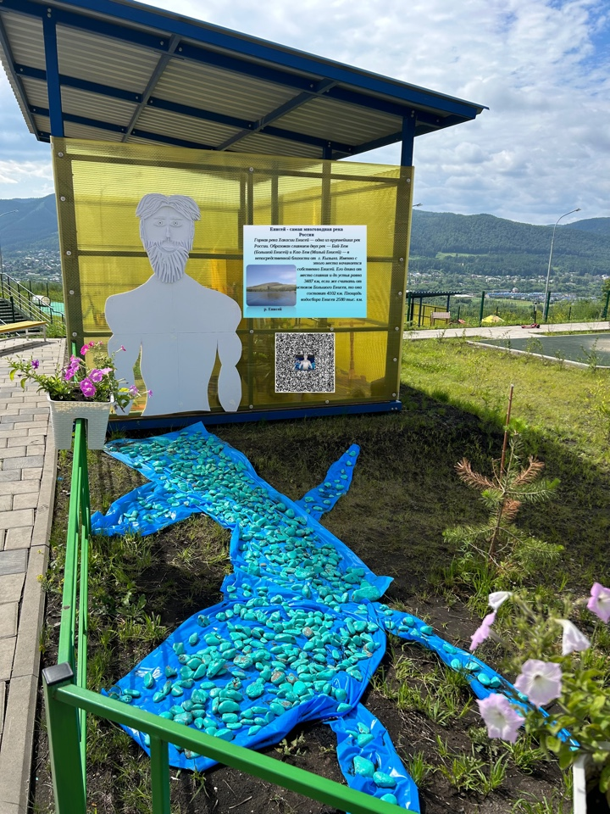

**«Роев ручей**

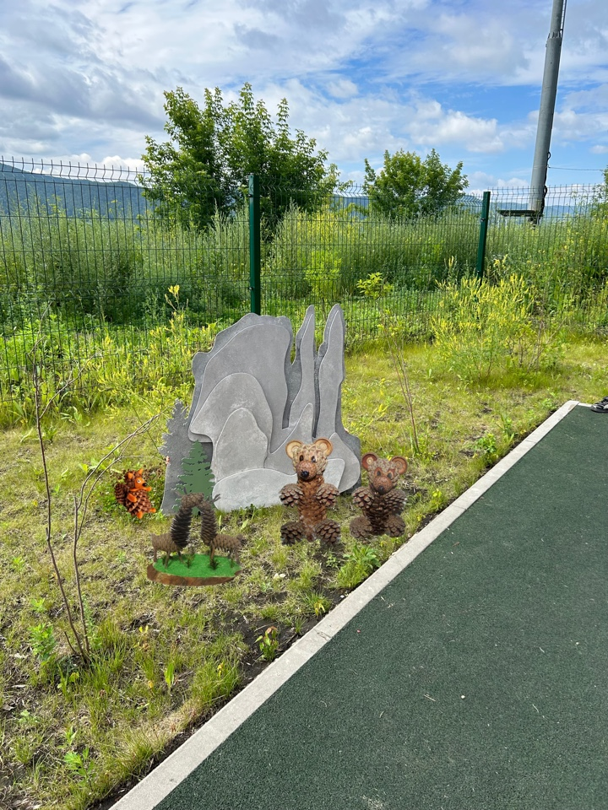

**«Маяк»**

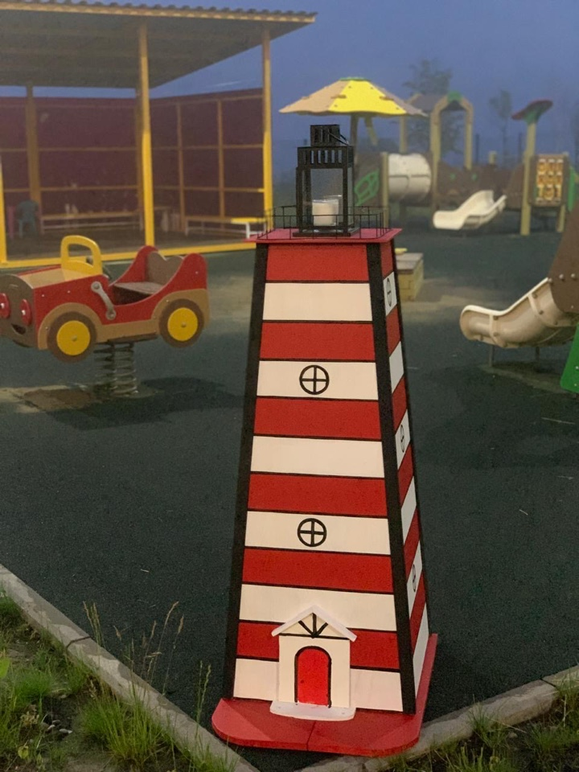

**«Цирк»**

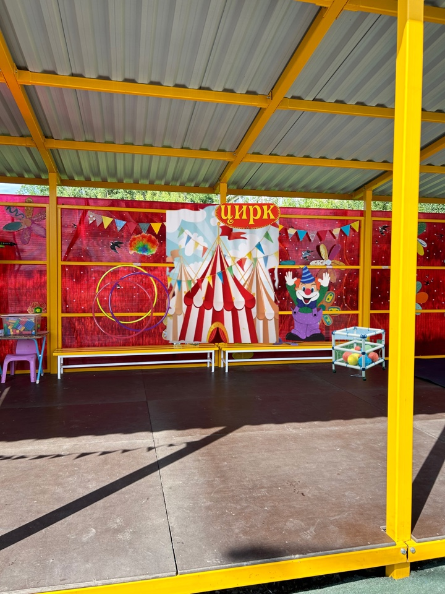

**«Роев ручей»**

